Урок
Конспект урока в форме технологической карты
Образовательное  учреждение | МОБУ гимназия №1
Учитель | Андразян Кристина Себовна учитель начальных классов
Курс | Математика
Учебник | «Математика». 1 часть. Автор А.Л.Чекин
Тема | Слева и справа, вверху и внизу
Дата проведения занятия, класс | 10 сентября, 1 класс
УМК | «Перспективная начальная школа»
Цели деятельности  педагога | Создать условия для развития умений устанавливать пространственные отношения: выше – ниже, слева –  справа, сверху – снизу; ориентироваться на листе бумаги (вверху, внизу, слева, справа), находить определенный рисунок на странице учебника; развивать память и пространственное мышление
Задачи | образовательные: научить применять полученные знания на практике; оперировать имеющимся потенциалом в конкретной ситуации; ; научить отстаивать свою точку зрения; закрепить умения вычленять проблемы.  воспитательные: вовлечь в активную деятельность; формировать культуру, в том числе и экологическую, формировать гуманные качества личности учащихся; совершенствовать навыки общения.  развивающие: совершенствовать умения работы с источниками знаний; совершенствовать навыки анализа, обобщения и т.п.; умения выступать и защищать свою точку зрения; развивать творческие способности; развивать коммуникативные навыки работы в группах; развивать познавательный интерес к окружающей жизни.
Тип урока | Применение знаний на практике
Форма урока | Урок-практикум
Планируемые  результаты:  предметные | Обучающийся моделирует разнообразные расположения объектов на плоскости и в пространстве по их описанию и описывает расположение объектов с использованием слов: «вверху», «внизу», «слева», «справа», «за»;  называет числа в порядке их следования при счёте; отсчитывает из множества предметов заданное количество (8–10 отдельных предметов).
Универсальные  учебные действия  (метапредметные) | Регулятивные: научится принимать и сохранять учебную задачу; оценивать результат своих действий; получит возможность научиться адекватно воспринимать оценку своей работы учителем, товарищами; использовать в своей деятельности простейшие приборы.  Познавательные: научится понимать заданный вопрос, в соответствии с ним строить ответ в устной форме; осуществлять поиск необходимой информации в разных источниках; понимать знаки, символы; получит возможность научиться ориентироваться на возможное разнообразие способов решения учебной задачи; подводить анализируемые объекты под понятия разного уровня обобщения; проводить аналогии между изучаемым материалом и собственным опытом; группировать предметы, объекты на основе существенных признаков.  Коммуникативные: научится использовать в общении правила вежливости; получит возможность научиться строить понятные для партнера высказывания; работать в паре
Личностные | будут сформированы: положительное отношение к школе и учебной деятельности; интерес к учебному труду; знание основных моральных норм поведения; получит возможность для формирования внутренней позиции школьника на уровне положительного отношения к школе; умения оценивать поступки одноклассников с точки зрения общечеловеческих норм
Формы и методы  обучения | Фронтальная, индивидуальная; словесный, наглядный, практический
Основное содержание  темы, понятия  и термины | Местоположение предметов, взаимное расположение предметов на плоскости и в пространстве: выше –  ниже, слева – справа, левее – правее, сверху – снизу, между, за. Направления движения: вверх, вниз, налево, направо
Образовательные  (цифровые) ресурсы | Учебник, тетрадь для самостоятельной работы;  магнитная доска, геометрические фигуры; цветные карандаши. мультимедийное оборудование (ноутбук, проектор, экран, колонки); презентация к уроку,

Сценарий урока
Этап  урока | Методические  приемы, технологии | Задания для учащихся, выполнение которых приведет к достижению запланированных результатов | Деятельность учащихся |  | Деятельность учителя
 |  |  | осуществляемые  действия | формируемые  умения
1 | 2 | 3 | 4 | 5 | 6
I.Самоопределение к деятельности  Цель.  Включение детей в деятельность на личностно-значимом уровне. | Фронтальная беседа | Приветствует учащихся.  – Проверим готовность к уроку  - устный счет  -0т 1 до 10 и обратно  -от 5 до 10 и обратно  - четные, нечетные | Организуют рабочее место, проверяют наличие индивидуальных учебных принадлежностей на парте | Проявляют эмоциональную отзывчивость к вопросам, пробуждающим любознательность | Организует актуализацию требований к ученику со стороны учебной деятельности.
II. Актуализация знаний  Цель.  Повторение изученного материала, необходимого для «открытия нового знания» | Фронтальная работа по иллюстрациям  на доске, игровой  момент | 1. Рассматривание иллюстрации.  – Расскажите, кто сидит за столом.  – Кто сидит на самом большом стуле? на самом  маленьком?  – Кто больше: слон или ослик?  – Кто из зверей самый большой? самый маленький?  – Чего больше: гостей или чашек?  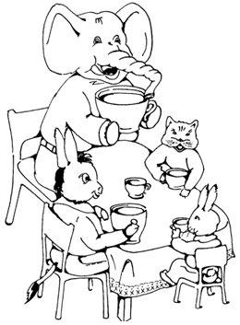 | Рассматривают иллюстрации  на интерактивной доске и отвечают на вопросы учителя | Осознанно и произвольно строят речевые высказывания в устной форме.  Используют иллюстрации  на доске для решения учебной  задачи.  Участвуют в диалоге на уроке  и в жизненных  ситуациях.  Выполняют уни-версальные логические действия: анализ, синтез; выбирают основания для сравнения, классификации объектов; устанавливают аналогии и причинно-следственные  связи; выстраивают логическую цепочку рассуж-дений; умеют относить объекты к известным понятиям на основе выполнения универсальных логических действий | Работа  с интерактивной доской.  Развернутые ответы на вопросы
III. Постановка учебной задачи  Цель.  Формулирование темы урока. | Эвристи-ческая  беседа | 1) Игра «что изменилось?»  Назовите, что видите на слайде слева направо.  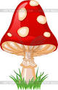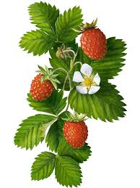  - Закройте глаза.  -Что изменилось? (Земляника слева, лист – справа, лист между)  -Назовите, что видите на слайде справа налево.  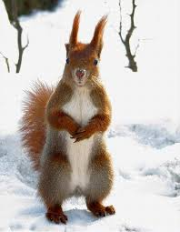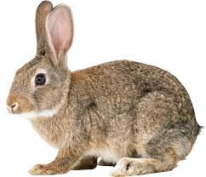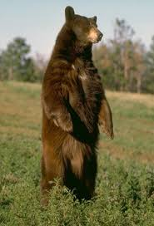  (Где обитают животные? Как можно назвать одним словом этих животных?)  - Закройте глаза.  - Что изменилось? (заяц слева, белка справа, медведь между)  -Какие слова использовали для решения учебной задачи?  - Сформулируйте тему урока?  – Тема урока «Слева и справа, вверху и внизу» | Рассматривают иллюстрации  на экране и отвечают на вопросы учителя, используя слова  «слева» и «справа»  Проговаривают название темы урока с учителем | Самостоятельно предполагают,  какая информация нужна для решения предметной учебной задачи, состоящей из 1–2 шагов | Организует актуализацию умений ориентироваться в пространстве.  Создаёт условия для возникновения у учеников внутренней потребности включения в учебную деятельность.  Организует  уточнение названия цели урока.
IV. «Открытие» учащимися новых знаний  Цель. Формулирование и разрешение проблемной ситуации. | Фронтальная работа  по учебнику с.8 | Организует работу по учебнику.  Задание № 1.  – Расскажите, что нарисовано слева? (Слева изображен Миша рядом с копной сена.)  – Расскажите, что нарисовано справа? (Справа изображена Маша и сноп соломы.)  Задание № 2.  – Рассмотрите рисунок и найдите ошибки, которые  допустил художник. (Солнце должно быть вверху.  Озеро с утками – внизу и т. д.)  Задание № 3  Читает отрывок из русской народной сказки «Вершки и корешки».  – Назовите, что изображено на рисунках?  – У каких растений люди используют в пищу верхнюю часть? (Пшеница, капуста.)  У каких растений съедобна нижняя часть? (Свёкла, морковь.)  – Пустые цветные рамки заполните, нарисовав растения по данному правилу | Рассматривают иллюстрации  в учебнике и отвечают на вопросы учителя.  Находят ошибки  в рисунке, которые связаны с понятиями «вверху» и «внизу».  Слушают учителя, отвечают на вопросы. Обводят рамки с рисунками цветными карандашами | Выполняют анализ объектов с целью выделения признаков (существенных, несущественны); осуществляют синтез –  составляют целое из частей; выбор оснований и критериев для сравнения, сериации, классификации объектов; подво-дят под понятие, выводят следствия | Организует актуализацию умения вести счёт. употреблять понятия слева, справа, рядом.  Создаёт условия для формирования и разрешения проблемной ситуации.
 | Физкультминутка | Пальчиковая гимнастика «Капуста»  Мы капусту рубим-рубим (размашистые движения руками, как топором)  Мы капусту мнем-мнем («мнут»)  Мы капусту солим-солим («берут щепотку соли и солят»)  Мы капусту жмем-жмем (сгибания разгибания кистей рук) | Декламируют стихотворение, выполняя за учителем движения | Осуществляют  профилактику утомления | Организует выполнение упражнений.
VI.Самостоятельная работа с самопроверкой по эталону  Цель.  Проверить умения ориентироваться на плоскости | Самостоятельная  работа в тетради | 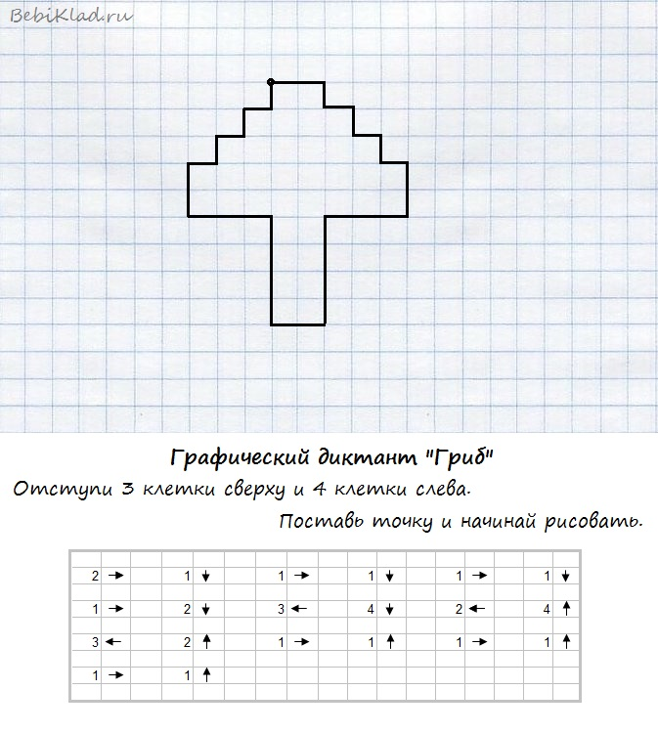 |  | Самостоятельно планируют и выполняют свои действия на зна-комом учебном материале; вы-полняют действия  в сотрудничестве  с учителем по предложенному плану; самостоятельно выстраивают план действий по решению учебной задачи изученного вида | Проговаривает план действий по заданию.
VII. Включение новых знаний в систему знаний и повторение  Цель.  Включение нового  знания в систему изученного материала. | Самостоятельная работа в печатной  тетради  № 1 (с. 4) | Задание № 1.  – Раскрасьте кошек так, чтобы справа была рыжая кошка, а слева – черная.  – Раскрасьте мышей так, чтобы вверху была черная мышь, а внизу – серая.  Задание № 2.  – Раскрасьте шар слева вверху красным цветом, шар справа внизу – синим цветом, шар слева внизу –  желтым цветом, а оставшийся – зеленым цветом | Работают в тетради | Осуществляют  анализ объектов; строят рассуждения в форме связи простых суждений об объекте.  Оценивают правильность выполнения действий на уровне адекватной оценки соответствия результатов требованиям данной задачи
VIII. Рефлексия  Цель.  Осознание учащимися своей учебной деятельности, самооценка результатов деятельности своей и всего класса. | Обобщающая беседа | – Что нового узнали?  – Какие открытия сделали на уроке?  – Что на уроке у вас хорошо получалось?  – Над чем еще надо поработать? | Формулируют  полные ответы  на вопросы.  Высказывают предположения.  Анализируют  и оценивают достижение цели | Формулируют собственное мнение. Адекватно воспринимают качественную оценку своей работы | Организует рефлексию.  Организует самооценку учебной деятельности

